SIMONE VEIL, première femme présidente du Parlement Européen

Portrait de Simone Veil par Kenza, en classe de première prothésiste dentaire.
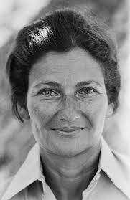

« J’ai choisi de faire le portrait de Simone Veil parce qu’ elle a été la première femme présidente du Parlement Européen en 1979. Pour moi, Simone Veil est une héroïne de notre temps car elle a soutenu les femmes par ses actions politiques. »

Simone Veil née le 13 juillet 1927 à Nice et est morte le 30 juin 2017 à Paris. Elle fut magistrate et femme d’état. C’est une femme politique française très connue, elle été la première femme à présider le parlement européen (de 1979 à 1982) et à être plusieurs fois ministre.

Elle fait aussi partie des juifs français qui sont sortis vivant des camps de la mort de nazis. Elle y avait été déportée avec sa famille, à l’âge de 16 ans, durant la seconde guerre mondiale.
Durant toute sa vie Simone Veil a témoigné des choses horribles dans les camps, pour que cela n’arrive plus jamais.
En tant que femme politique, Simone Veil a participé à la construction européenne mais aussi à l’avancée et la défense des droits des femmes.
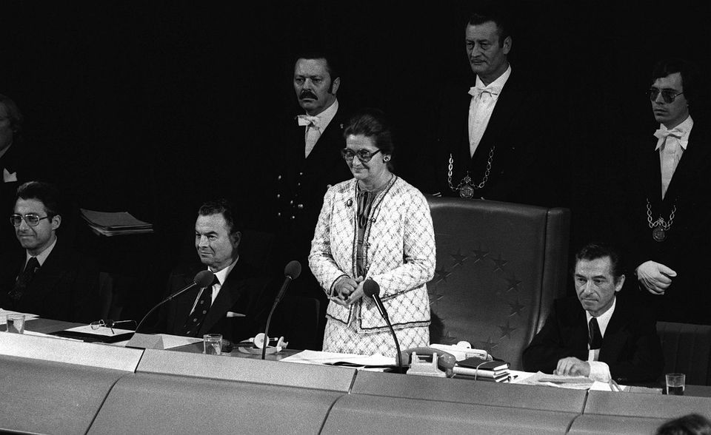
Au cours de son mandat, elle défend avec force et énergie ses convictions, et développe son action sur les sujets qui lui tiennent particulièrement à cœur. Elle contribue, notamment, à faire connaître le Parlement Européen à l’opinion publique et à améliorer sa visibilité.

En 1975, en France, elle fait voter l’une des lois les plus marquantes de la 5e République : La loi sur l’Interruption Volontaire de Grossesse (IVG). A l’époque il n’y avait que 9 femmes députées à l’assemblée nationale pour 481 hommes, beaucoup ne voulaient pas de cette loi. Malgré cela, elle parvient à faire adopter la loi sur la dépénalisation de l’IVG (appelée « loi Veil »).
En 2007, Simone Veil écrit «une vie» un livre où elle raconte son enfance et son parcours politique.



